

2VIFC303
CURSO 2025-2026
AUTOR/A:
Raquel Vales Vilas
TUTORÍA:
<<Nombre y Apellidos>>
CONVOCATORIA:
Mayo 2026
:

PROYECTO INTERMODULAR II
Desarrollo de Aplicaciones Web

Tabla de contenidos
INTRODUCCIÓN 3
1. OBJETIVOS DEL PROYECTO 3
1.1. OBJETIVO GENERAL DEL PROYECTO 3
1.2. OBJETIVOS ESPECÍFICOS 3
2. ANÁLISIS Y DISEÑO 3
2.1. REQUISITOS FUNCIONALES 3
2.2. REQUISITOS NO FUNCIONALES 4
2.3. CASOS DE USO 4
2.3.1. DIAGRAMA DE CASOS DE USO 5
2.3.2. DESCRIPCIÓN DE LOS ACTORES 6
2.3.3. DESCRIPCIÓN DE LOS CASOS DE USO 6
2.4. MODELOS DE DATOS 7
2.4.1. DIAGRAMA E/R 8
2.4.2. DIAGRAMA DE CLASES 9
2.5. INTERFACES GRÁFICAS DE USUARIO 10
2.5.1. MAPA DE NAVEGABILIDAD 12
3. PLAN DE PRUEBAS 12
4. TECNOLOGÍAS EMPLEADAS 12
5. PLANIFICACIÓN Y PRESUPUESTO 13
5.1. DIAGRAMA DE GANTT 13
5.2. ESTIMACIONES DE COSTES 14
6. FUTURAS MEJORAS Y AMPLIACIONES 14
6.1. PROPUESTAS DE MEJORA Y AMPLIACIONES 14
6.2. IMPACTO Y RIESGO DE LOS CAMBIOS PROPUESTOS 14
7. RELACIÓN CON LOS MÓDULOS DEL CICLO 14
8. CONCLUSIONES 14
9. DESPLIEGUE DE LA APLICACIÓN 14
9.1. INSTALACIÓN 14
10. GUÍA DE ESTILOS Y MANUAL DE USUARIO 14
10.1. GUÍA DE ESTILOS 14
10.2. MANUAL DE USUARIO 14
11. WEBGRAFÍA Y FUENTES DE INFORMACIÓN 14

Índice de figuras
Ilustración 1 Tabla de Requisitos Funcionales 4
Ilustración 2 Tabla de Requisitos No Funcionales 4
Ilustración 3 Diagramas de casos de uso 5
Ilustración 4 Tabla de Casos de Uso 7
Ilustración 5 Diagrama E/R 8
Ilustración 6 Diagrama de clases 9
Ilustración 7 Interfaz Inicio de Sesión 10
Ilustración 8 Panel de alumno 10
Ilustración 9 Panel de tutor de empresa 11
Ilustración 10 Panel de tutor de centro 11
Ilustración 11 Panel de administrador 12
Ilustración 12 Mapa de Navegabilidad 12

INTRODUCCIÓN
Este proyecto consiste en el desarrollo de una aplicación web multiplataforma destinada a gestionar las prácticas en empresa del alumnado del departamento de Informática. La herramienta está orientada a facilitar la comunicación entre los diferentes perfiles implicados (administración, tutor del centro, tutor de empresa y estudiante), así como a digitalizar procesos que actualmente se realizan de forma manual o mediante múltiples documentos independientes.
La aplicación permitirá centralizar toda la información relacionada con las formaciones en empresa: gestión de usuarios, asignación de prácticas, registro y validación de horas, seguimiento del alumnado, evaluación, documentación asociada y generación de informes. Su objetivo principal es ofrecer un sistema unificado, accesible y fácil de utilizar, que mejore la organización de las prácticas y reduzca la carga administrativa del profesorado y de las empresas colaboradoras.

OBJETIVOS DEL PROYECTO

OBJETIVO GENERAL DEL PROYECTO
Desarrollar una aplicación web que permita gestionar de forma centralizada y eficiente las prácticas en empresa del alumnado, ofreciendo herramientas digitales para registrar, validar y consultar la información relevante, así como para mejorar la comunicación entre todos los perfiles implicados.

OBJETIVOS ESPECÍFICOS
- Automatizar el registro de horas realizadas por el alumnado en la empresa.
- Facilitar la validación de horas y evaluaciones por parte del tutor de empresa.
- Permitir al tutor del centro hacer un seguimiento continuo y generar informes.
- Centralizar la gestión de empresas colaboradoras, usuarios y asignaciones.
- Ofrecer al estudiante un panel claro con sus prácticas, evaluaciones y documentación.
- Unificar en un único sistema toda la documentación asociada a las prácticas.
- Mejorar la comunicación entre tutorías mediante notificaciones y avisos internos.
- Asegurar un acceso controlado mediante un sistema de autenticación por roles.

ANÁLISIS Y DISEÑO
En esta sección se describen los elementos principales que definen el funcionamiento de la aplicación. Se incluyen los requisitos funcionales y no funcionales, el diseño de los casos de uso, el modelo de datos y la estructura inicial de las interfaces. Todo ello sirve como base para la implementación del sistema.

REQUISITOS FUNCIONALES
ID | DESCRIPCION | PRIORIDAD
RF01 | Inicio de sesión mediante usuario y contraseña. | Alta
RF02 | Restricción de acceso según tipo de usuario: administrador, tutor del centro, tutor de empresa y estudiante. | Alta
RF03 | CRUD de usuarios (crear, leer, actualizar y eliminar). | Alta
RF04 | CRUD de empresas (admin y tutor del centro). | Alta
RF05 | CRUD de tutores de empresa (admin y tutor del centro). | Alta
RF06 | Asignación de prácticas: alumno → empresa → tutor de empresa. | Alta
RF07 | El estudiante puede consultar sus datos, los de su empresa y tutor. | Media
RF08 | El estudiante puede registrar las horas realizadas en la empresa. | Alta
RF09 | El estudiante puede subir documentación relacionada con la FCT. | Alta
RF10 | El estudiante puede consultar evaluaciones. | Media
RF11 | El tutor de empresa puede validar horas registradas por los alumnos. | Alta
RF12 | El tutor de empresa puede evaluar al estudiante. | Alta
RF13 | El tutor de empresa puede subir informes parciales o finales. | Media
RF14 | El tutor del centro puede supervisar el progreso de los alumnos. | Alta
RF15 | El tutor del centro puede validar evaluaciones y documentación. | Alta
RF16 | El tutor del centro puede generar informes de seguimiento. | Media
RF17 | El administrador puede gestionar usuarios, empresas y asignaciones. | Alta
RF18 | El administrador puede configurar criterios de evaluación o rúbricas. | Media
RF19 | Subida, descarga y gestión de documentos por parte de los distintos perfiles. | Alta
RF20 | Almacenamiento organizado de documentos por estudiante y curso académico. | Alta
Ilustración 1 Tabla de Requisitos Funcionales

REQUISITOS NO FUNCIONALES
ID | DESCRIPCION | PRIORIDAD
RNF01 | La interfaz debe ser responsiva, adaptándose a dispositivos móviles, tablets y ordenadores. | Alta
RNF02 | La aplicación debe garantizar seguridad: contraseñas cifradas, validación de formularios en servidor y control de roles. | Alta
RNF03 | La disponibilidad de la aplicación debe ser estable, sin interrupciones en operaciones principales. | Alta
RNF04 | La usabilidad debe ser alta: diseño claro, menús organizados por rol y accesible para todos los usuarios. | Alta
RNF05 | El rendimiento debe ser óptimo: tiempos de carga rápidos y consultas eficientes a la base de datos. | Alta
RNF06 | La aplicación debe ser escalable, permitiendo añadir nuevas funciones en el futuro sin reestructuraciones mayores. | Alta
RNF07 | La compatibilidad debe garantizar el correcto funcionamiento en los navegadores modernos más utilizados (Chrome, Firefox, Edge, Safari). | Media
Ilustración 2 Tabla de Requisitos No Funcionales

CASOS DE USO
En este punto se presentan los diferentes casos de uso, donde se desarrollarán los gráficos para el diagrama de casos de uso, la descripción detallada de los actores que entran en juego en cada caso, y una descripción de cada caso de uso por orden ascendente. Después se presentan el diagrama entidad/relación y el diagrama de clases, y finalmente el mapa de navegabilidad en estructura de árbol.

DIAGRAMA DE CASOS DE USO
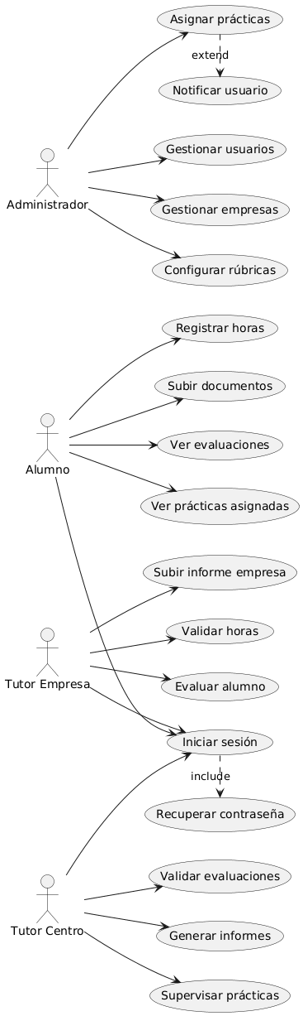
Ilustración 3 Diagramas de casos de uso

DESCRIPCIÓN DE LOS ACTORES
- Alumno: Registra las horas realizadas en la empresa, consulta los datos de sus prácticas y los de su tutor y empresa, sube la documentación relacionada con la FCT y revisa las evaluaciones que se le asignan.
- Tutor de Empresa: Valida las horas registradas por los alumnos, evalúa su desempeño y sube informes parciales o finales relacionados con las prácticas.
- Tutor del Centro: Supervisa el progreso de todos los alumnos, valida evaluaciones y documentación, y genera informes de seguimiento sobre el desempeño de los estudiantes.
- Administrador: Gestiona usuarios, empresas y asignaciones de prácticas, además de configurar criterios de evaluación o rúbricas para los tutores.
- Sistema: Envía notificaciones automáticas en determinados eventos, como la subida de documentos, el registro de horas o la generación de evaluaciones, para mantener a los actores informados sobre las acciones relevantes.

DESCRIPCIÓN DE LOS CASOS DE USO
ID | Caso de Uso | Actor principal | Descripción breve
CU01 | Iniciar sesión | Todos | Permite a los usuarios autenticarse en la aplicación según su rol.
CU02 | Recuperar contraseña | Todos | El usuario puede recuperar su acceso mediante correo electrónico.
CU03 | Ver prácticas asignadas | Alumno | El alumno consulta las prácticas que tiene asignadas y su estado.
CU04 | Registrar horas | Alumno | El alumno registra las horas realizadas en la empresa.
CU05 | Subir documentos | Alumno | El alumno adjunta documentos requeridos (memorias, fichas, etc.).
CU06 | Ver evaluaciones | Alumno | El alumno revisa las evaluaciones realizadas por los tutores.
CU07 | Validar horas | Tutor Empresa
  El tutor valida las horas registradas por el alumno.
CU08 | Evaluar alumno | Tutor Empresa | El tutor empresa completa la evaluación del alumno.
CU09 | Subir informe empresa | Tutor Empresa | El tutor empresa sube un informe final o parcial de prácticas.
CU10 | Supervisar prácticas | Tutor Centro | El tutor centro revisa el progreso de los alumnos en prácticas.
CU11 | Validar evaluaciones | Tutor Centro | El tutor centro valida las evaluaciones realizadas por la empresa.
CU12 | Generar informes | Tutor Centro | El tutor genera informes consolidados del seguimiento de prácticas.
CU13 | Gestionar usuarios | Administrador | Permite crear, modificar y eliminar usuarios del sistema.
CU14 | Gestionar empresas | Administrador | Permite registrar y editar empresas colaboradoras.
CU15 | Asignar prácticas | Administrador
  Asigna alumnos, empresas y tutores a cada práctica.
CU16 | Configurar rúbricas | Administrador | Permite definir los criterios de evaluación.
CU17 | Notificar usuario | Sistema | Envía notificaciones automáticas al realizar acciones relevantes.
Ilustración 4 Tabla de Casos de Uso

MODELOS DE DATOS
En esta sección se establece la estructura de información que maneja la aplicación. El modelo se basa en las entidades necesarias para gestionar las prácticas: usuarios, alumnos, empresas, tutores, prácticas, seguimientos, evaluaciones y documentación.

DIAGRAMA E/R
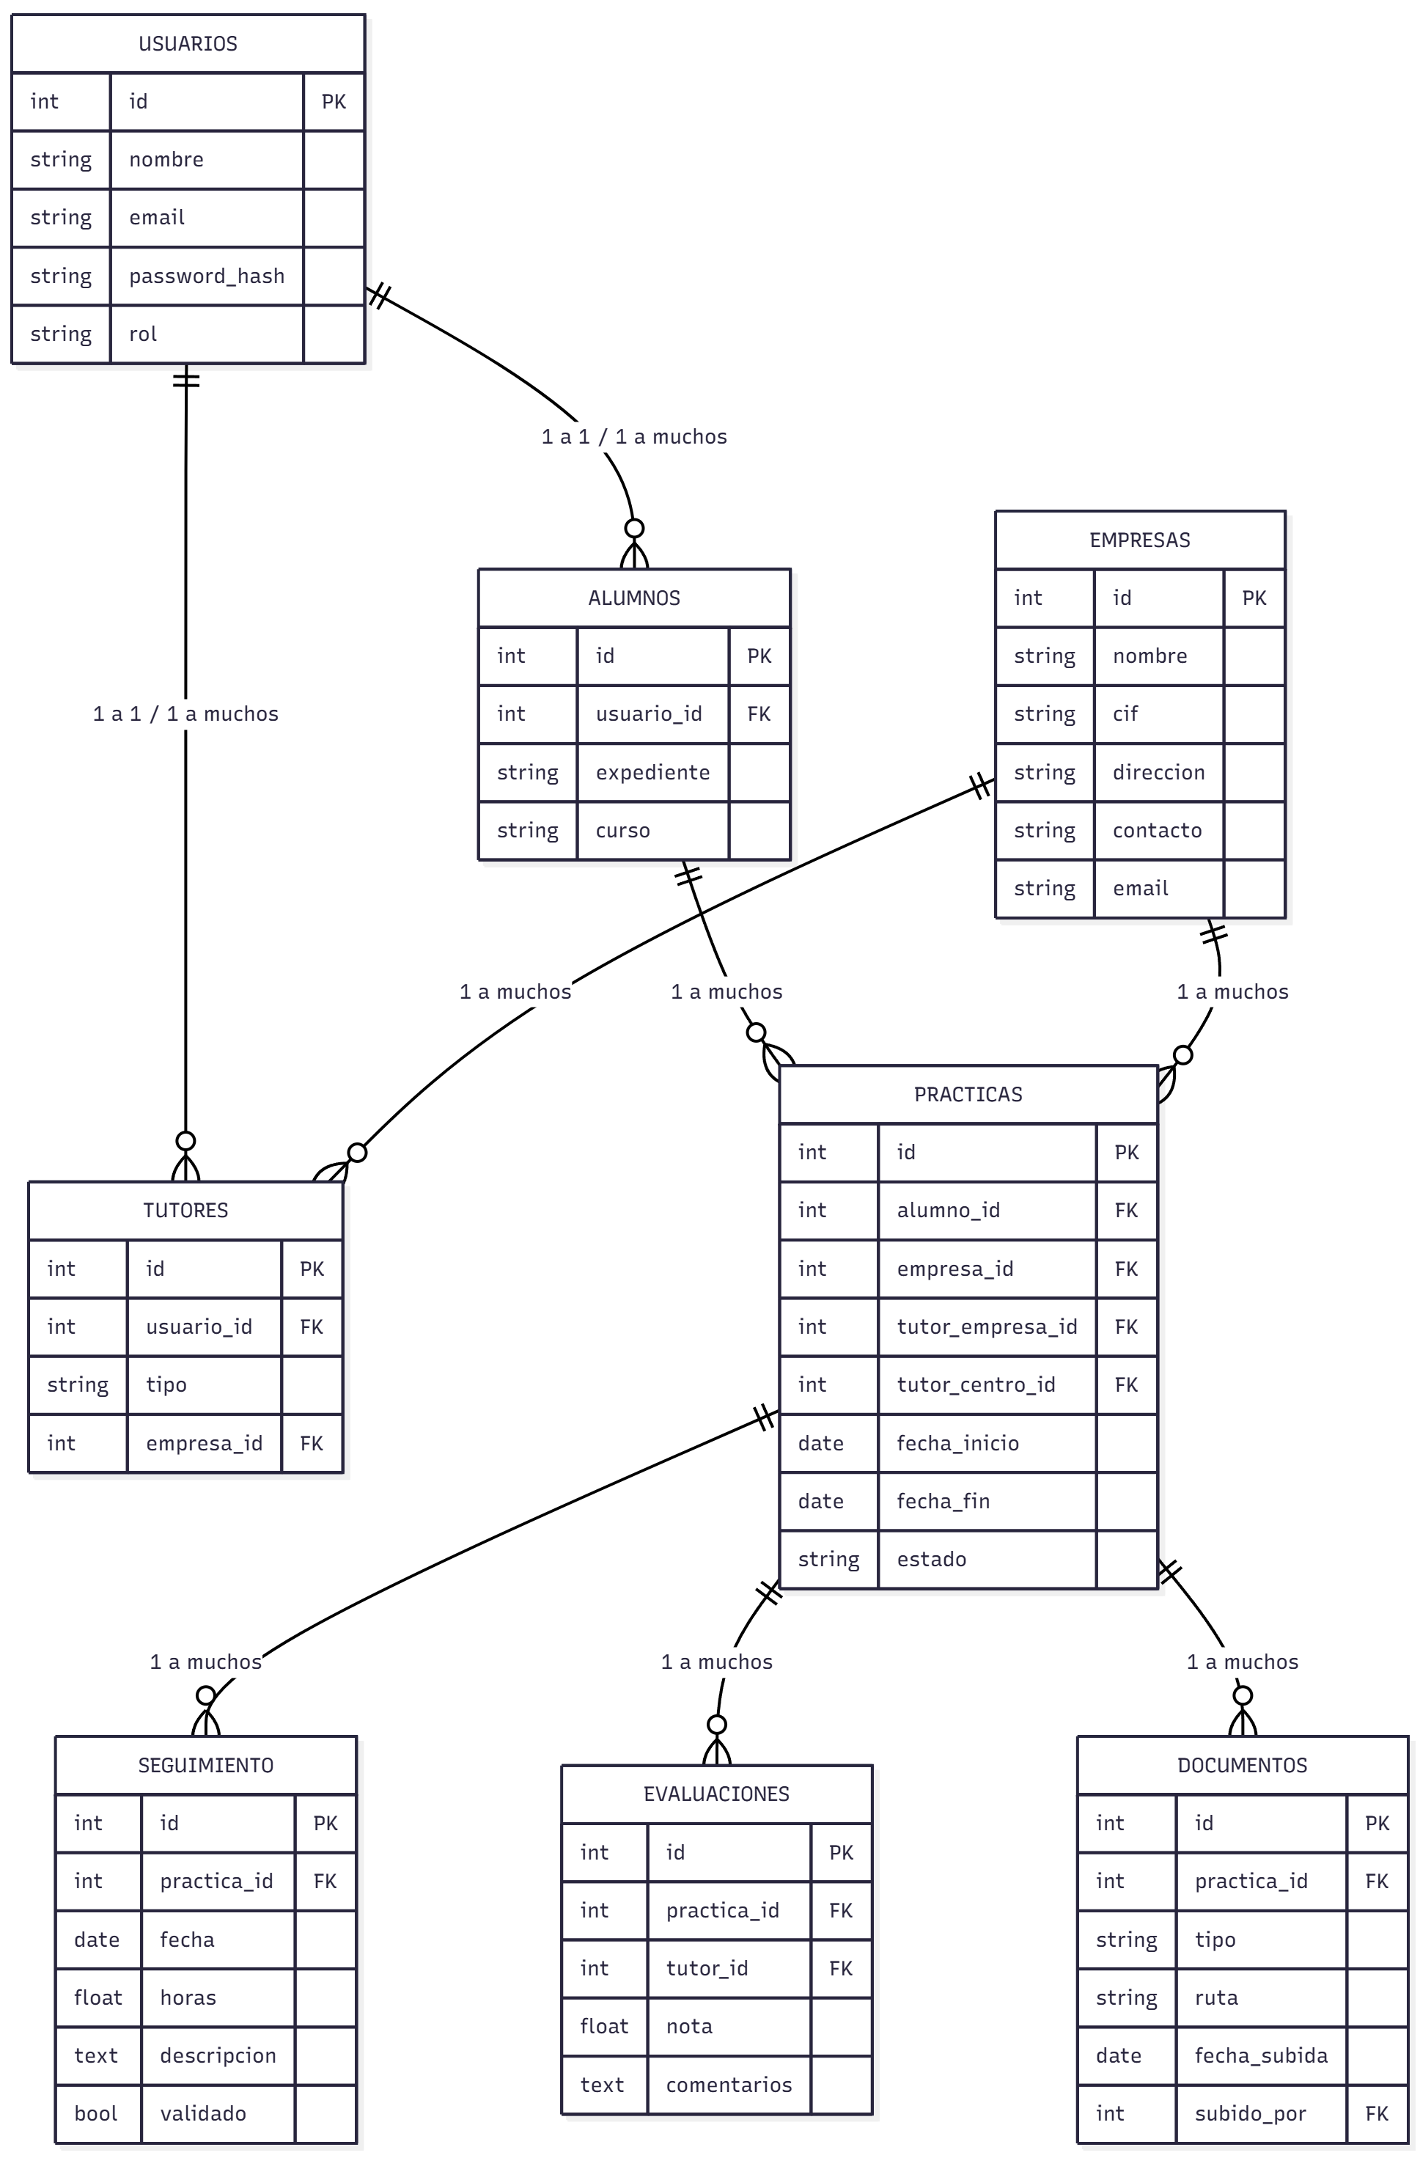
Ilustración 5 Diagrama E/R

DIAGRAMA DE CLASES
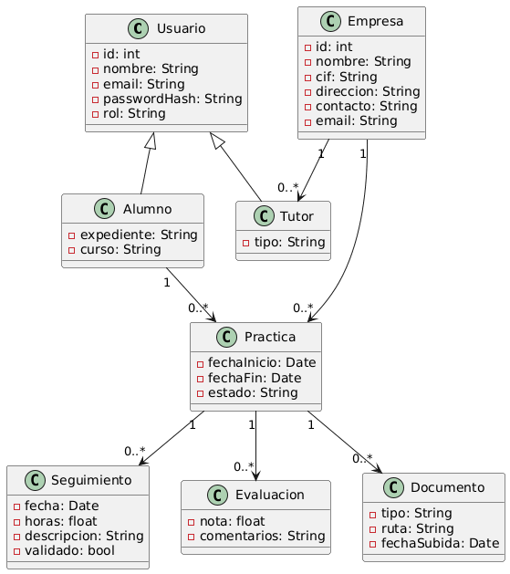
Ilustración 6 Diagrama de clases

INTERFACES GRÁFICAS DE USUARIO
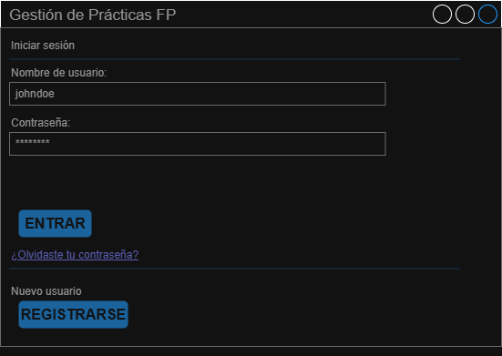
Ilustración 7 Interfaz Inicio de Sesión
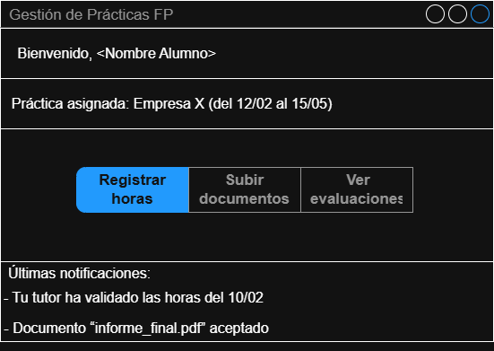
Ilustración 8 Panel de alumno
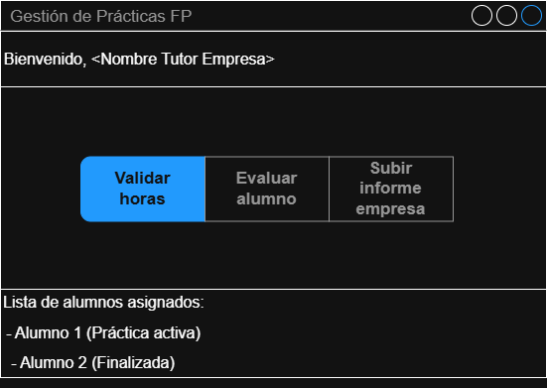
Ilustración 9 Panel de tutor de empresa
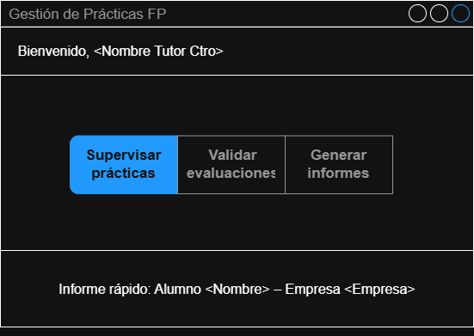
Ilustración 10 Panel de tutor de centro
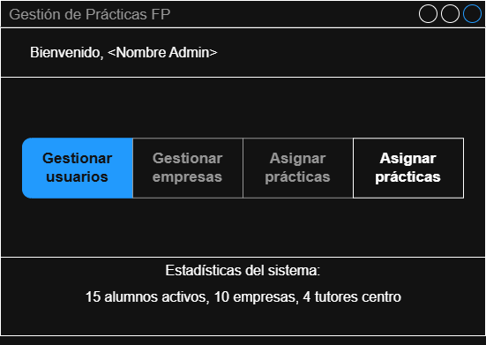
Ilustración 11 Panel de administrador

MAPA DE NAVEGABILIDAD
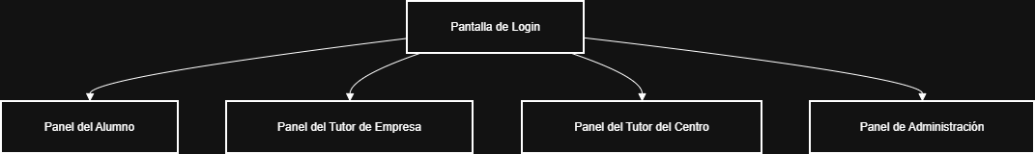
Ilustración 12 Mapa de Navegabilidad

PLAN DE PRUEBAS
(…)

TECNOLOGÍAS EMPLEADAS
En esta primera versión del apartado se enumeran y justifican las tecnologías y herramientas previstas para el desarrollo del aplicativo, así como las decisiones técnicas más relevantes. La elección se ha orientado a facilitar el desarrollo en el contexto del módulo y a emplear herramientas ya conocidas por el alumnado.
Lenguaje usado: Java
Justificación: lenguaje principal del ciclo, portátil y con amplio soporte para interfaces de escritorio. Permite mantener coherencia con los contenidos del módulo de Programación y facilita la integración con librerías gráficas y de persistencia.

Interfaz de usuario: JavaFX
Justificación: framework moderno para GUIs en Java, más limpio y mantenible que Swing. Permite separar la vista (FXML) de la lógica (controladores Java), facilita el uso de Scene Builder para diseño visual y produce interfaces con aspecto actual sin complejidad adicional.
Uso previsto: pantallas principales (login y paneles por rol) desarrolladas en FXML con controladores Java.
Arquitectura y configuración del proyecto
El proyecto sigue una arquitectura basada en el patrón Modelo-Vista-Controlador (MVC), lo que permite separar de manera clara la lógica de negocio, la presentación y el control de las acciones del usuario. La estructura de paquetes es la siguiente:
- controlador: gestiona las solicitudes del usuario y coordina la interacción con la lógica de negocio.
- modelo: contiene las clases que representan las entidades del sistema (usuarios, empresas, prácticas, etc.).
- dao: implementa la persistencia de los datos en la base de datos, realizando operaciones CRUD sobre las entidades.
- servicio: implementa la lógica de negocio y coordina las operaciones entre DAO y controlador.
- util: clases de utilidad y funciones auxiliares, incluyendo la conexión a la base de datos y la inicialización del script SQL.
La aplicación está preparada para conectarse a una base de datos MySQL mediante un fichero de configuración application.properties, ubicado en src/main/resources. Este archivo contiene los parámetros de conexión, como la URL del servidor, usuario, contraseña y driver JDBC, lo que permite mantener la configuración separada del código.
En la carpeta resources también se incluye un script SQL de inicialización (init.sql) encargado de crear la base de datos, las tablas necesarias y algunos datos iniciales de prueba, como usuarios y empresas. Esto permite que la aplicación pueda arrancar y funcionar inmediatamente sin necesidad de intervención manual en la base de datos.
El proyecto cuenta con una clase Main.java que actúa como punto de entrada. Esta clase ejecuta el script de inicialización de la base de datos y permite probar la conexión y la correcta configuración de los componentes principales de la aplicación.
Con esta estructura, la aplicación queda preparada para ser escalable, mantenible y extensible, permitiendo añadir nuevas funcionalidades en el futuro sin modificar la base del sistema.

PLANIFICACIÓN Y PRESUPUESTO
(…)

DIAGRAMA DE GANTT
(…)

ESTIMACIONES DE COSTES
(…)

FUTURAS MEJORAS Y AMPLIACIONES
(…)

PROPUESTAS DE MEJORA Y AMPLIACIONES
(…)

IMPACTO Y RIESGO DE LOS CAMBIOS PROPUESTOS
(…)

RELACIÓN CON LOS MÓDULOS DEL CICLO
(…)

CONCLUSIONES
(…)

DESPLIEGUE DE LA APLICACIÓN
(...)

INSTALACIÓN
(…)

GUÍA DE ESTILOS Y MANUAL DE USUARIO
(...)

GUÍA DE ESTILOS
(...)

MANUAL DE USUARIO
(...)

WEBGRAFÍA Y FUENTES DE INFORMACIÓN
(...)
(...)

